**MBUSA MARONGA Piscas**

**Sujet :**

*Les hôpitaux et centres de prise en charges des épidémies dans la ville de Goma.*

**INTRODUCTION**

ArcGIS et QGIS sont deux des logiciels géospatiaux les plus populaires disponibles aujourd'hui. Bien que les deux offrent de nombreux avantages, ils diffèrent sur certains aspects.

Voici les principaux avantages de l'utilisation d'ArcGIS et de logiciels open source tels que ILWIS et QGIS :Avantages ArcGIS :

Interface conviviale : ArcGIS possède une interface simple et intuitive qui permet aux utilisateurs d'effectuer facilement diverses tâches d'analyse géospatiale.

ArcGIS fournit des outils et des extensions d'analyse géospatiale complets, qui permettent aux utilisateurs de créer des modèles plus complexes et d'automatiser les processus.

ArcGIS est largement utilisé dans l’industrie des SIG et constitue l’un des progiciels SIG les plus populaires disponibles.

Grande communauté : ArcGIS dispose d'une vaste communauté d'utilisateurs qui propose une assistance, des didacticiels et des ressources aux utilisateurs.5. Intégration avec d'autres produits : ArcGIS s'intègre bien avec d'autres produits Esri tels que ArcMap, ArcCatalog et ArcScene.Avantages d'ILWIS et de QGIS

ILWIS et QGIS sont des progiciels open source téléchargeables et utilisables gratuitement.2. Compatibilité multiplateforme : ces deux progiciels sont disponibles sur plusieurs plates-formes, notamment Windows, Linux et Mac OS.

Communauté active : ils disposent d'une communauté d'utilisateurs active qui contribue au développement du logiciel, offre une assistance et fournit des didacticiels et des ressources.

Extensibilité : l'architecture ouverte d'ILWIS et de QGIS permet aux utilisateurs d'étendre leurs fonctionnalités en créant des plug-ins et des scripts.

Aucun coût de licence : ILWIS et QGIS sont gratuits, ce qui peut constituer un avantage considérable pour les particuliers ou les organisations qui ne sont pas prêts à investir dans des logiciels propriétaires coûteux. Dans l'ensemble, le choix entre ArcGIS et les logiciels open source dépend des besoins et des préférences de chacun.

l'utilisateur. ArcGIS fournit une suite complète d'outils et est largement utilisé dans l'industrie des SIG, tandis qu'ILWIS et QGIS sont gratuits et constituent une excellente alternative pour ceux qui recherchent une option plus abordable.

**Détail sur le Rapport**

En faisant la descente sur terrain nous avons remarqués les éléments suivants :

Nous avons faits une distance de 23 km en parcourant la ville de Goma

Nous avons

A la fin de notre travail voici les éléments que nous avons pu effectuer :

1. **Arc GIS**

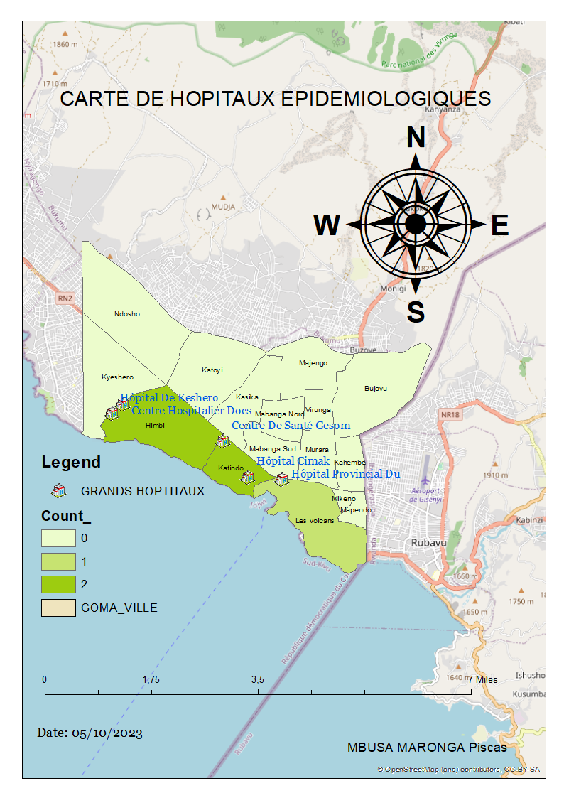

Dans cette carte nous avons pu réaliser

* Nombre d’hôpitaux par quartier
* Les requêtes python qui permet de lister les quartiers et les hôpitaux selon l’ordre alphabétique.

Après les constant nous avons remarques que les quartiers se trouvant dans la commune de KARISIMBI semble être avoir moins d’hôpitaux que la commune de Goma. Cet dans cet constant que nous avons remarques la plupart des quartiers de la commune KARISIMBI sont beaucoup plus pénaliser

2. **power BI**

Ici nous avons créé un Dashboard par rapport à nos données et nous avons présenté quelques statistiques

En se basant sur notre recherche nous avons constaté les éléments suivants

* Le quartier qui a plus d’hôpitaux c’est les volcans qui comprend 5 hôpitaux
* Le second c’est le quartier Keyser qui a 3hopitaux

NB : Bien que ne nous avons pas p parcouru tous le quartier nous avons cas même illustrer au moins 60pourcents des hôpitaux qui prend en charges la sensibilisation et le traitement de la lutte contre les épidémies dans la ville de Goma

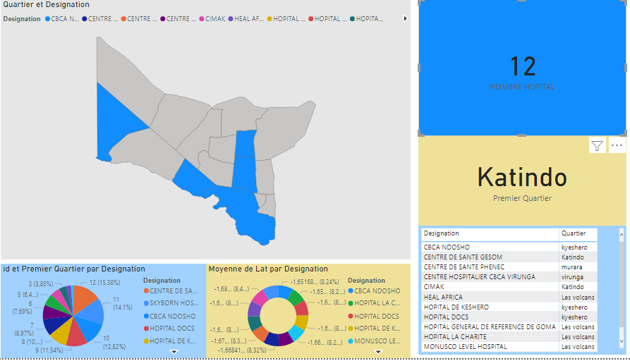

QGIS

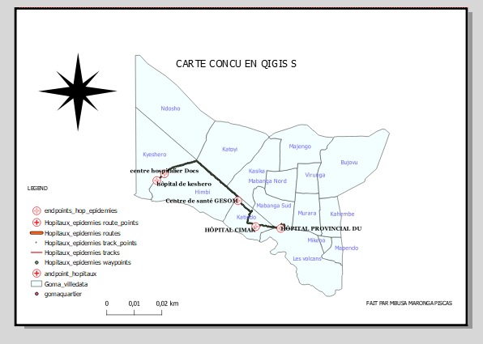

Nous avons traité les même données de l’ArcGIS et nous avons produits une carte